关于使用教务系统填报父母或监护人信息的操作说明

一、通过教务系统APP(喜鹊儿)补充父母或监护人信息
1.学生在青果掌上教务官网(www.xiqueer.com)扫码下载安装掌上教务APP(喜鹊儿)，直接使用教务管理系统的帐号、密码登录掌上教务APP(喜鹊儿)，在首页的“全部服务”→“增改基本信息”→“维护家庭成员信息”中进行填报。如图所示：


2.维护家庭成员信息
在首页中，点击“全部服务”→“增改基本信息”，如图所示：
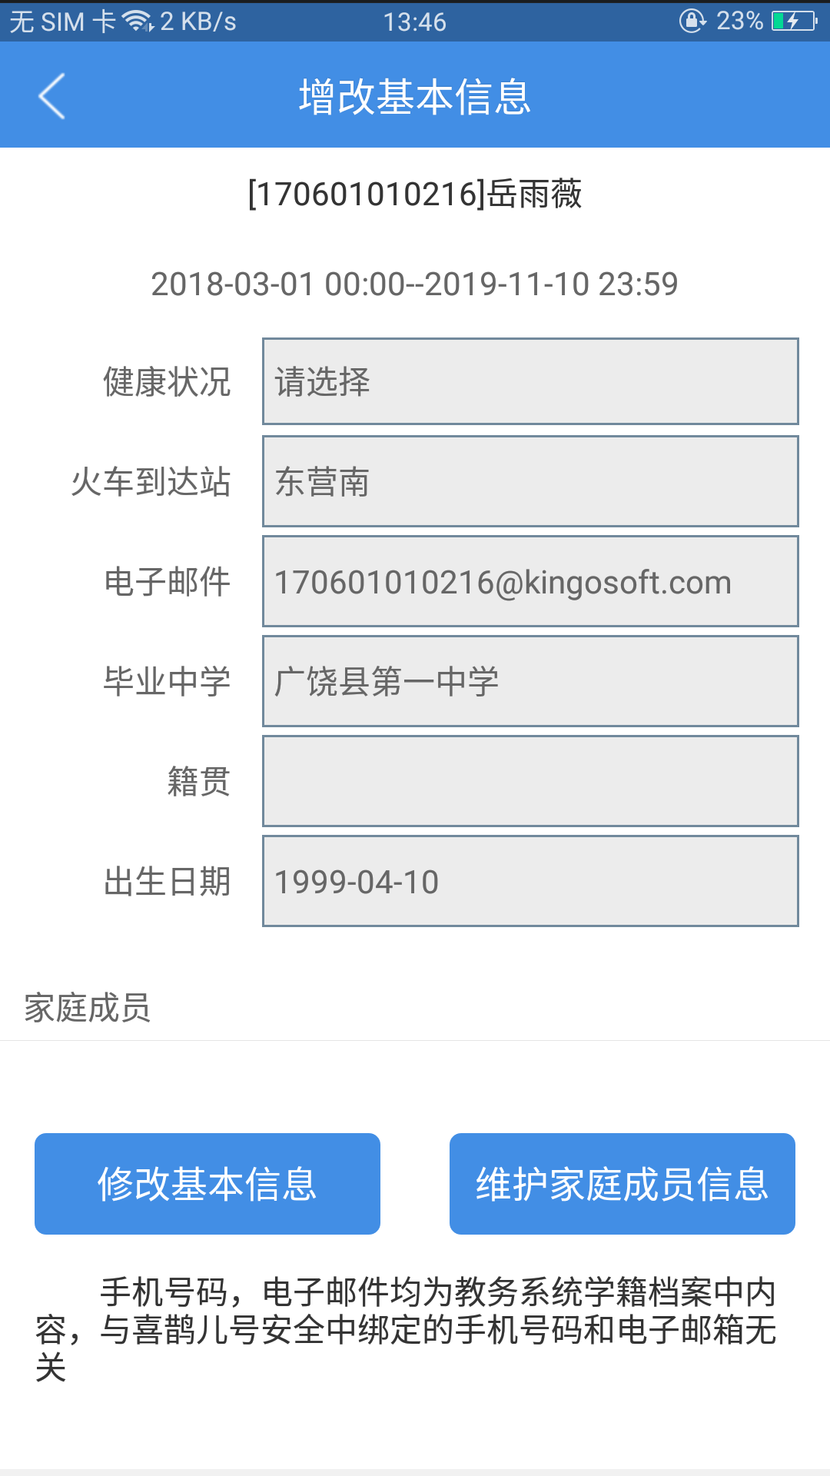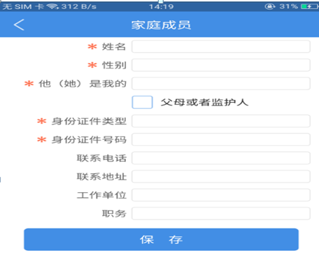
在“增改基本信息”窗口中，点击【维护家庭成员信息】按钮，在“家庭成员”窗口中点击【添加家庭成员】按钮，输入相应信息，点击【保存】按钮即可完成填报，请注意红色星号字段必须填写。

二、通过教务系统WEB端补充父母或监护人信息
1. 登录系统
登录教务处主页→教务网络管理系统，输入学号和密码，即可登录教务网络管理系统。
2．维护家庭成员信息
在左侧导航栏中，点击“学生学籍”→“增改基本信息”,然后点击窗口中【修改】按钮，可以修改基本信息，点击【家庭成员】，可维护家庭成员信息，输入相应信息，点击【保存】按钮即可完成填报，请注意红色星号字段必须填写。

